Все что у тебя есть – этого достаточно

**Основная мысль** : Он желает трудиться через твои руки, уста, ноги, финансы, через все, что у тебя есть и кем ты являешься, – отдай Ему все.

**Золотой стих:** Притчи 3:27 «Не отказывай в благодеянии нуждающемуся, когда рука твоя в силе сделать его»

**Писание** : Иоанна 6:1-13

**Интерес : Игра «Светофор»**

С помощью считалочки выбирается водящий, рисуются 2 линии на расстоянии нескольких метров друг от друга.

Игроки встают за одну из линий. Водящий встает в центр между линиями и поворачивается к игрокам спиной.

Далее он называет любой цвет и поворачивается к игрокам.

Дети ищут у себя этот цвет на одежде, если они его находят, то показывают его ведущему, и спокойно проходят на ту сторону. Если у игрока этого цвета нет, он должен перебежать на другую сторону, задача водящего попытаться осалить его.

Тот, кого осалят, становится водящим.

Если все прошли-перебежали на другую сторону, водящий отворачивается и загадывает новый цвет.

**Вопросы после игры:**

1. Трудно было найти нужный цвет на себе?
2. Много ли на вас цветной одежды?
3. Какая вы думаете какая тема урока?

**Урок:**

##### сцена 1

Ученики устали. Они с нетерпением ждали, когда же день подойдет к концу. Но Господь Иисус все еще учил. Наконец, они решили поговорить с Ним.

* Место здесь пустынное и уже поздно. Отпусти народ, чтобы они пошли в окрестные деревни и селения и купили себе хлеба, – сказали они.

Но ответ Господа Иисуса очень удивил учеников.

* Им не надо уходить. Вы дайте им есть, – сказал Иисус. Как это похоже на Господа Иисуса! Он любит людей. В

Библии написано, что Иисус «сжалился над ними, потому что

они были как овцы, не имеющие пастыря...» (Мк. 6:34).

Апостол Филипп быстро подсчитал, сколько понадобится денег, чтобы накормить весь народ.

* Мы не можем этого сделать, – возразил он. – У нас не хватит денег, чтобы каждому досталось хоть немного еды.

Казалось, Учитель просит их сделать нечто невозможное!

Все еще недоумевая, ученики спросили Господа:

* Может, нам пойти и купить еды?

Чтобы купить еду для этой огромной толпы людей, понадобится много денег!

* Сколько у вас хлеба? – спросил Господь Иисус. – Пойдите и посмотрите.

Андрей сказал:

* Здесь есть мальчик. У него пять ячменных хлебов и две маленькие рыбки. Но этого мало для такого множества людей.

**Ученикам казалось, что от мальчика с его обедом не будет особой пользы. Ты христианин, но, возможно, и тебе кажется, что ты приносишь мало пользы Господу Иисусу. А, может, даже кто-то тебе сказал, что ты не можешь проповедовать или не можешь много жертвовать для миссионеров. Захочет ли Бог трудиться через тебя? Захочет ли Господь Иисус что-то совершить через мальчика с его обедом?**

**Иисус сразу же обратил внимание на слова Андрея. – Принесите хлеб и рыбу Мне, – сказал Он.**

**Возможно, пока Андрей шел к мальчику, он размышлял, захочет ли тот отдать свой обед. Вероятно, его интересовало и то, что Господь сделает с таким скудным обедом. Быть может, Андрей сказал мальчику:**

* **Господу нужен твой обед.**

**Весьма вероятно, что мальчик сам был голоден. Но как он поступит? Я уверен, что он думал недолго. Вместе с Андреем он пошел к Господу Иисусу и отдал Ему свой обед.**

##### сцена 2

**Господь Иисус захотел воспользоваться обедом мальчика. Он желал совершить через него нечто удивительное. Как здорово, что Господь Иисус хочет совершать что-то и через тебя, если ты, конечно, любишь Его. Возможно, ты думаешь: «Что же я могу дать Ему?» Когда ты жертвуешь часть своих карманных денег на служение миссионеров, ты даешь свои деньги Господу. Когда ты своими руками помогаешь по дому и таким образом показываешь, что любишь Господа Иисуса, ты отдаешь Ему свои руки. Когда ты рассказываешь другим о том, что ты стал христианином или приглашаешь кого-нибудь в воскресную школу или в кружок, ты отдаешь Господу свои уста. Тебе может показаться, что это очень мало, но Господь Иисус любит детей и хочет трудиться через тебя, если ты принадлежишь Ему. Он собирался что-то совершить через обед мальчика. Но что же можно сделать с таким скудным количеством?**

Бог Сын взял в руки хлебцы и рыбу и поблагодарил Бога Отца. Затем Господь Иисус обратился к своим ученикам:

* Рассадите людей группами по 50 и 100 человек.

##### сцена 3

Все люди расселись на траве в группах по пятьдесят человек. Теперь их было легче пересчитать. Более 5000 мужчин, женщин и детей сидели на траве возле озера. Какое огрромное количество людей! И все сидели, ждали, наблюдали…

То, что все увидели потом, было просто невероятно. Господь Иисус взял обед мальчика и спокойно начал разламывать хлебы и складывать куски в корзину. Он наполнял корзину за корзиной. То же Он сделал и с рыбой. Когда Господь Иисус складывал рыбу в корзину, ее становилось все больше и больше. Изумленные ученики едва успевали разносить еду людям. Как Господь Иисус смог совершить такое чудо? Он совершил это не какой-то волшебной силой, но силой могучего Бога, ведь Он – Бог.

**Видишь мальчика, который стоит там и наблюдает? Должно быть, его глаза от удивления становились все шире и шире. Как замечательно принимать участие в таком чуде! Кушая хлеб и рыбу, мальчик, должно быть, очень радовался, что отдал свой обед Господу Иисусу.**

**Ты тоже будешь радоваться, если отдашь на служение Господу свои финансы, руки, ноги, уста – всего себя, без остатка. Для того чтобы совершать большие дела, Господь может использовать и то, что кажется очень незначительным. Он Бог Сын, Он любит тебя и может трудиться через тебя поразительным образом. Может быть, твои родители или твой друг однажды станут христианами, потому что ты покажешь им, какие перемены совершил Господь Иисус в твоей жизни. В некоторых местах есть церкви, где насчитывается более 200 верующих. Как такие церкви появились? Мальчики и девочки приняли Господа Иисуса верой. Их родители увидели, как изменились их дети, и захотели сами узнать о Господе Иисусе. Так через несколько лет появилась церковь. Господь Иисус может совершать великие дела через мальчиков и девочек, которые любят Его. Он совершил чудо с обедом мальчика!**

После того как все наелись, Господь Иисус сказал: – Соберите остатки.

Остатки?! Откуда могут быть остатки? Но они были. Ученики собрали двенадцать полных корзин.

**Люди невероятно радовались. Радовались и ученики. Но будут ли они помнить, как Господь Иисус пожелал совершить великое через ребенка? Никогда не забывай об этом. Если ты принадлежишь Господу Иисусу, разве не хочется тебе поблагодарить Его за то, что Он желает трудиться через тебя? Отдай Ему на служение свои руки, ноги, уста, финансы – всего себя. Господь Иисус любит тебя и хочет трудиться через тебя.**

**Вопросы:**

1. Что мальчик взял с собой на обед? (Пять хлебов и две рыбки).
2. Что он сделал со своим обедом? (Мальчик отдал обед Иисусу).
3. Что Господь Иисус сделал с обедом мальчика? (Он поблагодарил Небесного Отца, разломил хлебы и рыбу на куски и дал ученикам, чтобы они раздали еду людям).
4. Что самое лучше Господь Иисус может дать тебе? (Вечную жизнь; коротко повторите Евангелие).

**Игра:**

**«Пять и два»**

Скажите детям: «У мальчика из нашего урока было только пять хлебов и две рыбы, но он с готовностью отдал их Иисусу. Если ты уже принял Господа Иисуса верой как Спасителя, у тебя тоже есть то, что ты мог бы посвятить Господу Иисусу. Например, у тебя есть две руки с пятью пальцами, два глаза, два уха, уста, две ноги с пятью пальцами. Давай подумаем, что Господь Иисус мог бы совершить через твои «пять» и «два», если ты посвятишь их Ему».

Поделите детей на маленькие группы и пусть каждая группа поговорит об одном из «пяти» или «двух» («руки», «глаза» и т.д.). Если ваша группа слишком мала и ее невозможно поделить на маленькие группы, тогда обсудите это со всей группой.

Пусть дети постараются сказать, как с помощью упомянутых

«пяти» или «двух» можно восполнить нужды других (например, устами можно почитать книгу младшему ребенку, двумя руками и пятью пальцами можно сыграть на пианино в церкви и т.д.).

По желанию вы можете нарисовать на доске фигуру человека или частей тела, о которых идет речь.

**Сделать своими руками:**

**«Корзина»**

Сделайте для каждого ребенка копию «корзины», «хлебов» и «рыб» на плотной бумаге. «Корзину» можно сделать на занятии или дома.

Вырежьте «корзину» и согните вдоль пунктирных линий, как указано. У вас получится маленькая коробочка. К коробочке приклейте «ручку».

Вместо нарисованных «рыб» и «хлеба» вы можете использовать крекеры в форме рыбок и хлеб.

## «Корзина»

**55**

Он может трудиться через тебя!

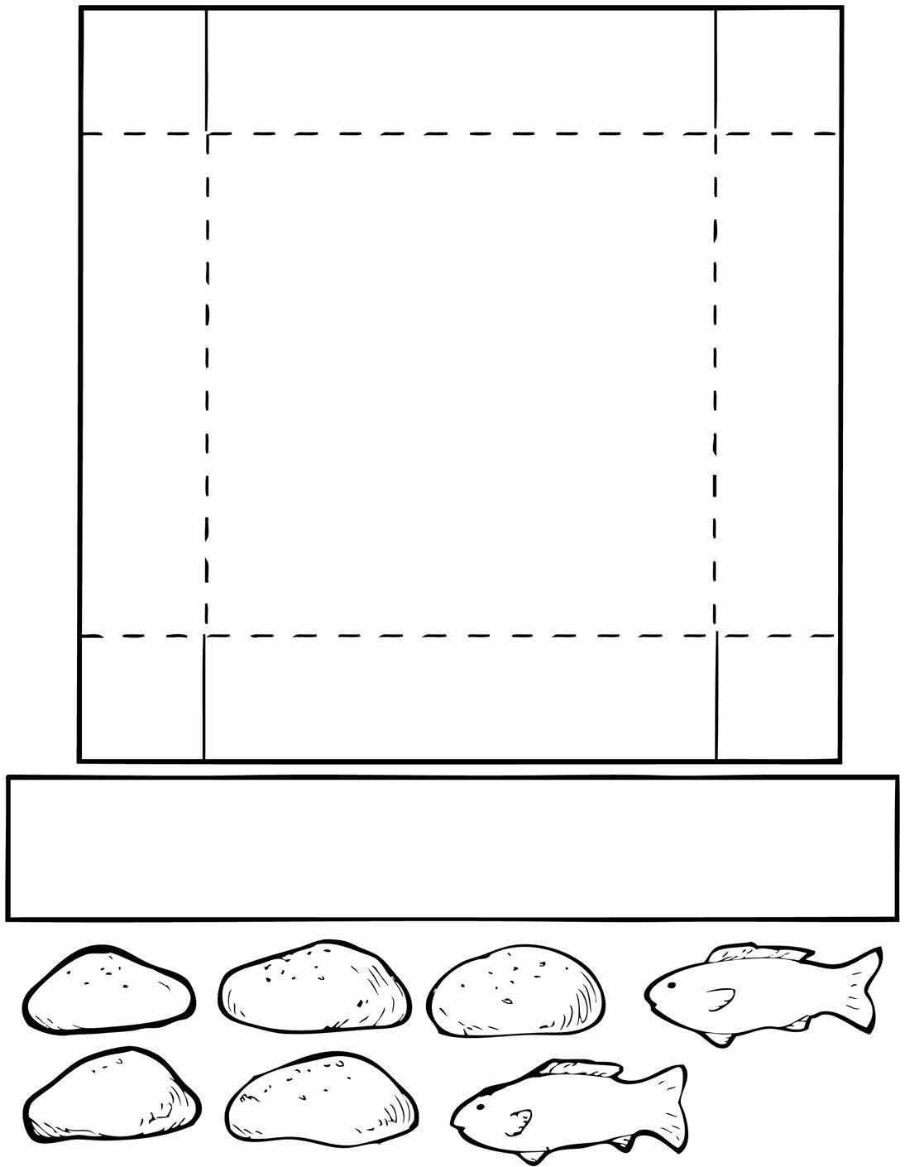

Господь Иисус любит детей

